Cvičenie AJAX

AJAX ASP HTML a AJAX XML HTML aplikácie

http://w3schools.com

Príklad A.1
Zadanie
Vytvorte AJAX ASP HTML aplikáciu, ktorá pomocou skriptu vytvoreného vo VBScript jazyku a vloženého v .asp súbore nájde a zobrazí návrhy názvov slovenských miest s podreťazcom vloženým používateľom do textového poľa tejto aplikácie.
Pre načítanie hľadaného podreťazca v názvoch slovenských miest od používateľa do webovej aplikácie vytvorte v nej ovládač textové pole umiestnený vo formulári. Výsledky hľadania zobrazte v sekcii span HTML dokumentu tejto webovej aplikácie. Pri vytváraní webovej aplikácie použite programátorskú techniku AJAX a okrem skriptovania na strane klienta (webového servera), tiež skriptovanie na strane servera. Vami vytvorený HTML dokument a gethint_cities_m.asp súbor umiestnite do príslušného adresára http servera a otestujte funkčnosť vytvorenej AJAX ASP HTML aplikácie pomocou webového prehliadača. Http server musí mať nainštalované a nakonfigurované ASP a VBScript skriptovacie stroje.

Vytvorená a spustená webová aplikácia umiestnená na http serveri môže mať nasledovný vzhľad

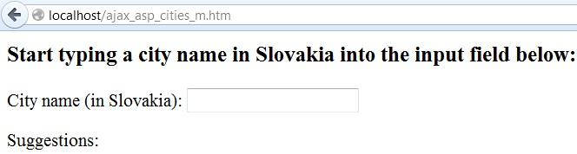

Po zadaní vstupu používateľom môže mať táto webová aplikácia nasledovný vzhľad

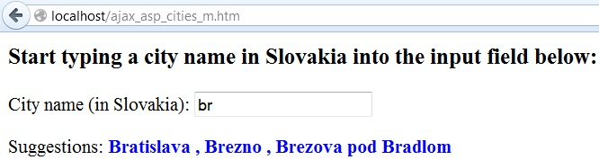

Možné riešenie:
Súbor ajax_asp_cities_m.htm je možné vytvoriť v nasledujúcom tvare

<html>

<head>
<script type="text/javascript">

function showHint(str)
{
var xmlhttp;
if (str.length==0)
{
document.getElementById("txtHint").innerHTML="";
return;
}

if (window.XMLHttpRequest)
{ // kod pre IE7+, Firefox, Chrome, Opera, Safari
xmlhttp=new XMLHttpRequest();
}
else
{ // kod pre IE6, IE5
xmlhttp=new ActiveXObject("Microsoft.XMLHTTP");
}

xmlhttp.onreadystatechange=function()
{
if (xmlhttp.readyState==4 && xmlhttp.status==200)
{
document.getElementById("txtHint").innerHTML=xmlhttp.responseText;
}
}
'ked webovy prehliadac pozaduje .asp subor, http server odovzda poziadavku ASP engine-u (ASP skriptovaciemu 'stroju), ktory cita .asp subor riadok po riadku a vykona skripty v tomto subore. Nakoniec je vysledok tohto 'skriptovania serverom vrateny do prehliadaca (do HTML suboru) ako cisty HTML kod
xmlhttp.open("GET","gethint_cities_m.asp?q="+str,true);
xmlhttp.send();
}

</script>
</head>

<body>

<h3>Start typing a city name in Slovakia in the input field below:</h3>
<form action="">
City name (in Slovakia): <input type="text" id="txt1" onkeyup="showHint(this.value)" />
</form>
<p>Suggestions: <span id="txtHint"></span></p>

</body>
</html>

Súbor gethint_cities_m.asp s VBScript-om je možné vytvoriť v nasledujúcom tvare

<%
response.expires=-1
dim a(137) 'deklaracia 137-prvkoveho pola
'naplnenie jednotlivych prvkoch pola retazcami
a(1)="Bratislava"
a(2)="Kosice"
a(3)="Presov"
a(4)="Zilina"
a(5)="Nitra"
a(6)="Banska Bystrica"
a(7)="Trnava"
a(8)="Martin"
a(9)="Trencin"
a(10)="Poprad"
a(11)="Nove Zamky"
a(12)="Prievidza"
a(13)="Zvolen"
a(14)="Povazska Bystrica"
a(15)="Michalovce"
a(16)="Spisska Nova Ves"
a(17)="Komarno"
a(18)="Levice"
a(19)="Humenne"
a(20)="Bardejov"
a(21)="Liptovsky Mikulas"
a(22)="Ruzomberok"
a(23)="Piestany"
a(24)="Topolcany"
a(25)="Lucenec"
a(26)="Cadca"
a(27)="Dubnica nad Vahom"
a(28)="Partizanske"
a(29)="Rimavska Sobota"
a(30)="Sala"
a(31)="Banovce nad Bebravou"
a(32)="Trebisov"
a(33)="Dunajska Streda"
a(34)="Vranov nad Toplou"
a(35)="Pezinok"
a(36)="Hlohovec"
a(37)="Brezno"
a(38)="Snina"
a(39)="Senica"
a(40)="Nove Mesto nad Vahom"
a(41)="Dolny Kubin"
a(42)="Ziar nad Hronom"
a(43)="Roznava"
a(44)="Puchov"
a(45)="Malacky"
a(46)="Handlova"
a(47)="Sered"
a(48)="Kezmarok"
a(49)="Senec"
a(50)="Stara Lubovna"
a(51)="Kysucke Nove Mesto"
a(52)="Galanta"
a(53)="Skalica"
a(54)="Levoca"
a(55)="Detva"
a(56)="Velky Krtis"
a(57)="Samorin"
a(58)="Zlate Moravce"
a(59)="Revuca"
a(60)="Sabinov"
a(61)="Myjava"
a(62)="Svidnik"
a(63)="Holic"
a(64)="Nova Dubnica"
a(65)="Bytca"
a(66)="Stropkov"
a(67)="Kolarovo"
a(68)="Sturovo"
a(69)="Banska Stiavnica"
a(70)="Filakovo"
a(71)="Surany"
a(72)="Moldava nad Bodvou"
a(73)="Stara Tura"
a(74)="Velke Kapusany"
a(75)="Stupava"
a(76)="Tvrdosin"
a(77)="Vrable"
a(78)="Modra"
a(79)="Krompachy"
a(80)="Velky Meder"
a(81)="Secovce"
a(82)="Namestovo"
a(83)="Hurbanovo"
a(84)="Sahy"
a(85)="Kralovsky Chlmec"
a(86)="Krupina"
a(87)="Tornala"
a(88)="Hrinova"
a(89)="Turzovka"
a(90)="Liptovsky Hradok"
a(91)="Trstena"
a(92)="Svit"
a(93)="Hnusta"
a(94)="Zeliezovce"
a(95)="Vrutky"
a(96)="Nova Bana"
a(97)="Krasno nad Kysucou"
a(98)="Turcianske Teplice"
a(99)="Lipany"
a(100)="Medzilaborce"
a(101)="Spisska Bela"
a(102)="Zarnovica"
a(103)="Nemsova"
a(104)="Sobrance"
a(105)="Vrbove"
a(106)="Gelnica"
a(107)="Rajec"
a(108)="Poltar"
a(109)="Sladkovicovo"
a(110)="Ilava"
a(111)="Kremnica"
a(112)="Brezova pod Bradlom"
a(113)="Velky Saris"
a(114)="Svaty Jur"
a(115)="Gbely"
a(116)="Dobsina"
a(117)="Sastin-Straze"
a(118)="Sliac"
a(119)="Bojnice"
a(120)="Strazske"
a(121)="Novaky"
a(122)="Giraltovce"
a(123)="Trencianske Teplice"
a(124)="Leopoldov"
a(125)="Tisovec"
a(126)="Spisske Podhradie"
a(127)="Medzev"
a(128)="Tlmace"
a(129)="Cierna nad Tisou"
a(130)="Hanusovce nad Toplou"
a(131)="Spisske Vlachy"
a(132)="Podolinec"
a(133)="Jelsava"
a(134)="Rajecke Teplice"
a(135)="Spisska Stara Ves"
a(136)="Modry Kamen"
a(137)="Dudince"

'ziskanie parametra q z URL
q=ucase(request.querystring("q"))

'hladanie vsetkych vyhovujucich odporucani v prvkoch pola ‘a’ ak je dlzka q>0
if len(q)>0 then
hint=""
'prechadzame vsetky prvky pola 'a'
for i=1 to 137
'ak je 'q' totozne s podretazcom dlzky 'len(q)' vybratym funkc. 'mid' z retazca v prvku 'a(i)' od jeho prveho znaku
if q=ucase(mid(a(i),1,len(q))) then
if hint="" then
hint=a(i) 'vkladame obsah prvku 'a(i)' do premennej 'hint'
else
hint=hint & " , " & a(i) 'pripajame obsah prvku 'a(i)' k premennej 'hint' a retazcu " , "
end if
end if
next
end if

'vystup do weboveho prehliadaca "no suggestion" ak nebolo ziadne odporucanie najdene alebo vystup korektnych 'hodnot
if hint="" then
response.write("<span style='color:blue'>no suggestion</span>")
else
response.write("<span style='color:blue;font-weight:bold'>" + hint + "</span>")
end if
%>

Príklad A.2
Zadanie
Vytvorte AJAX XML HTML aplikáciu, ktorá odošle požiadavku na books.xml súbor uložený na http serveri, získa odpoveď servera vo forme ukazovateľa na rozložený books.xml súbor do XML DOM objektu a z tohto objektu získa počet elementov book, ktorých detské elementy year obsahujú používateľom zadanú hodnotu (1998, 2003 alebo 2005) a hodnoty detských elementov title a author takýchto elementov book.
Webovú stránku pre načítanie hľadanej hodnoty elementu year od používateľa a zistenie hodnôt zadaných elementov vytvorte s ovládačmi textové pole umiestnené vo formulári a tlačidlo. V HTML kóde web stránky programovo „ošetrite“ vloženie nekorektnej hodnoty elementu year používateľom. Výsledky hľadania zobrazte v sekcii div HTML dokumentu tejto webovej stránky. Pri vytváraní webovej aplikácie použite programátorskú techniku AJAX. Vami vytvorený HTML dokument a books.xml súbor umiestnite do príslušného adresára http servera a otestujte funkčnosť vytvorenej AJAX XML HTML aplikácie pomocou webového prehliadača.

Vytvorená a spustená webová aplikácia umiestnená na http serveri môže mať nasledovný vzhľad

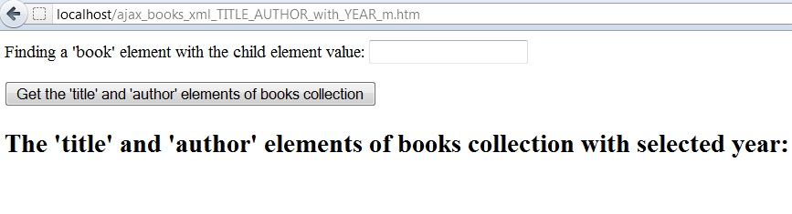

Po zadaní vstupu používateľom a po jeho kliknutí na tlačidlo Get the 'title' and 'author' elements of books collection, môže mať táto webová aplikácia nasledovný vzhľad

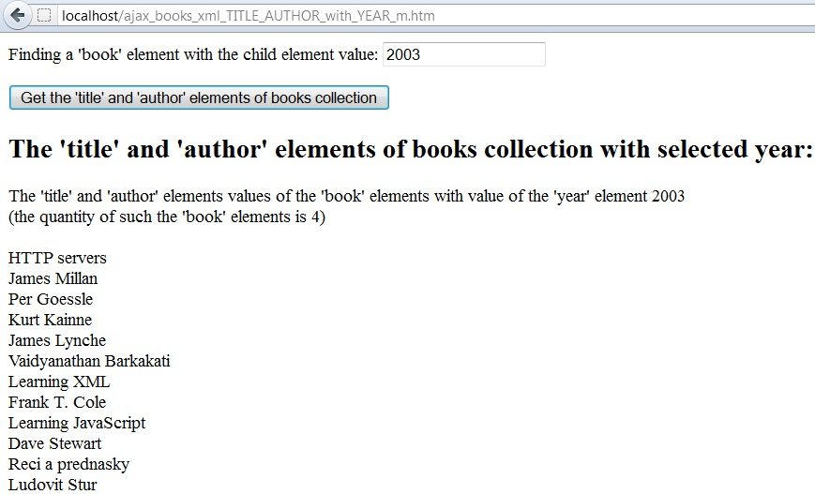

books.xml súbor prehľadávaný AJAX XML HTML aplikáciou
<?xml version="1.0" encoding="ISO-8859-1"?>

<bookstore>

<book category="COOKING">
<title lang="en">Everyday Russian</title>
<author>Sergey Chelemendik</author>
<year>2005</year>
<price>32.00</price>
</book>

<book category="WEB">
<title lang="en">HTTP servers</title>
<author>James Millan</author>
<year>2003</year>
<price>39.99</price>
</book>

<book category="CHILDREN">
<title lang="en">Nice Day</title>
<author>J. K. Brown</author>
<year>2005</year>
<price>28.99</price>
</book>

<book category="WEB">
<title lang="en">Learning XML</title>
<author>Frank T. Cole</author>
<year>2003</year>
<price>37.95</price>
</book>

<book category="WEB">
<title lang="en">Learning JavaScript</title>
<author>Dave Stewart</author>
<year>2003</year>
<price>29.85</price>
</book>

<book category="KLASIKA">
<title lang="sk">Reci a prednasky</title>
<author>Ludovit Stur</author>
<year>2003</year>
<price>10.50</price>
</book>

<book category="KLASIKA">
<title lang="sk">Mor ho!</title>
<author>Samo Chalupka</author>
<year>1998</year>
<price>9.50</price>
</book>

<book category="KLASIKA">
<title lang="sk">Marina</title>
<author>Andrej Sladkovic</author>
<year>1998</year>
<price>9.60</price>
</book>

</bookstore>

Možné riešenie:
Súbor ajax_books_xml_TITLE_AUTHOR_with_YEAR.htm je možné vytvoriť v nasledujúcom tvare

<html>

<head>
<script type="text/javascript">

function loadXMLDoc(url)
{
var xmlhttp;
var txt,x,i;

if (window.XMLHttpRequest)
{ // kod pre IE7+, Firefox, Chrome, Opera, Safari
xmlhttp=new XMLHttpRequest();
}
else
{ // kod pre IE6, IE5
xmlhttp=new ActiveXObject("Microsoft.XMLHTTP");
}

xmlhttp.onreadystatechange=function()
{
if (xmlhttp.readyState==4 && xmlhttp.status==200)
{
xmlDoc=xmlhttp.responseXML;

//ziskanie hodnoty z textoveho pola formulara web stranky s 'id' "user_value"
//a jej vlozenie do premennej 'x'
var x=document.getElementById("user_value").value;
if (x==2003)
{ //cestny vyraz, ktory vyberie vsetky elementy 'title' elementov 'book', ktorych detske elementy 'year'
//maju hodnotu totoznu s '2003'
//A (sucasne)
//vsetky elementy 'author' elementov 'book', ktorych detske elementy 'year'
//maju hodnotu totoznu s '2003'
path="/bookstore/book[year=2003]/title | /bookstore/book[year=2003]/author";
path_title_count="/bookstore/book[year=2003]/title";
}
else if (x==2005)
{ //cestny vyraz, ktory vyberie vsetky elementy 'title' elementov 'book', ktorych detske elementy 'year'
//maju hodnotu totoznu s '2005'
//A (sucasne)
//vsetky elementy 'author' elementov 'book', ktorych detske elementy 'year'
//maju hodnotu totoznu s '2005'
path="/bookstore/book[year=2005]/title | /bookstore/book[year=2005]/author";
path_title_count="/bookstore/book[year=2005]/title";
}
else if (x==1998)
{ //cestny vyraz, ktory vyberie vsetky elementy 'title' elementov 'book', ktorych detske elementy 'year'
//maju hodnotu totoznu s '1998'
//A (sucasne)
//vsetky elementy 'author' elementov 'book', ktorych detske elementy 'year'
//maju hodnotu totoznu s '1998'
path="/bookstore/book[year=1998]/title | /bookstore/book[year=1998]/author";
path_title_count="/bookstore/book[year=1998]/title";
}
else if (x!=2003 || x!=2005 || x!=1998) //zabranenie vlozenia neplatnej hodnoty elementu 'year' pouzivatelom
{
document.getElementById("div1").innerHTML="";
alert("Vlozili ste nekorektnu hodnotu " + x + " !!!\nMusite vlozit korektny rok 1998, 2003 alebo 2005!!!");
document.getElementById("user_value").focus();
return; //ak pouzivatel vlozil neplatnu hodnotu elementu 'year', tak tu tymto prikazom cela funkcia skonci
}

var nodes=xmlDoc.evaluate(path, xmlDoc, null, XPathResult.ANY_TYPE, null);
var result=nodes.iterateNext();

var nodes_title=xmlDoc.evaluate(path_title_count, xmlDoc, null, XPathResult.ANY_TYPE, null);
var result_title=nodes_title.iterateNext();
var count=0;

//zistenie poctu elementov 'book' s pouzivatelom zadanou hodnotou detskeho elementu 'year'
while(result_title)
{
result_title=nodes_title.iterateNext();
count++;
}

string="";
//vlozenie obsahov hladanych detskych elementov 'title' elementov 'book' do retazcovej premennej 'string'
while(result)
{
string = string + result.childNodes[0].nodeValue + "<br />";
result=nodes.iterateNext();
}

string_final="The 'title' and 'author' elements values of the 'book' elements with the value of the 'year' element "
+ x + "<br />" + "(the quantity of such the 'book' elements is " + count + ")" + "<br />" + "<br />" + string;

document.getElementById("div1").innerHTML=string_final; //prepisanie HTML elementu s id="div1"
}
}
xmlhttp.open("GET",url,true);
xmlhttp.send();
}
</script>
</head>

<body>

<form>
Finding a 'book' element with the child element value: <input type="text" id="user_value" />
</form>

<button type="button" onclick="loadXMLDoc('books.xml')">Get the 'title' and 'author' elements of the books collection</button>
<h2>The 'title' and 'author' elements of the books collection with the selected year:</h2>
<div id="div1"></div>

</body>
</html>

Príklad A.3
Zadanie
Vytvorte AJAX XML HTML aplikáciu, ktorá odošle požiadavku na people.xml súbor uložený na http serveri, získa odpoveď servera vo forme ukazovateľa na rozložený people.xml súbor do XML DOM objektu a z tohto objektu získa počet elementov person, u ktorých sa v reťazci atribútu street detského elementu address vyskytuje reťazec “main“ alebo “south“ alebo “west“. U takýchto elementov person zistite hodnoty ich atribútov first-name a last-name a hodnoty atribútov street, city a state ich detských elementov address.
Webovú stránku pre načítanie hľadaného podreťazca v reťazci atribútu street od používateľa a zistenie hodnôt zadaných atribútov vytvorte s ovládačmi textové pole umiestnené vo formulári a tlačidlo. V HTML kóde web stránky programovo „ošetrite“ vloženie nekorektnej hodnoty atribútu street používateľom. Výsledky hľadania zobrazte v sekcii div HTML dokumentu tejto webovej stránky. Pri vytváraní webovej aplikácie použite programátorskú techniku AJAX s callback funkciou. Vami vytvorený HTML dokument a people.xml súbor umiestnite do príslušného adresára http servera a otestujte funkčnosť vytvorenej AJAX XML HTML aplikácie pomocou webového prehliadača.
Vytvorená a spustená webová aplikácia umiestnená na http serveri môže mať nasledovný vzhľad

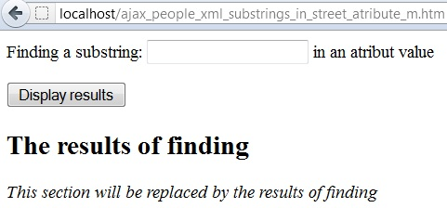

Po zadaní vstupu používateľom a po jeho kliknutí na tlačidlo Display results, môže mať táto webová aplikácia nasledovný vzhľad

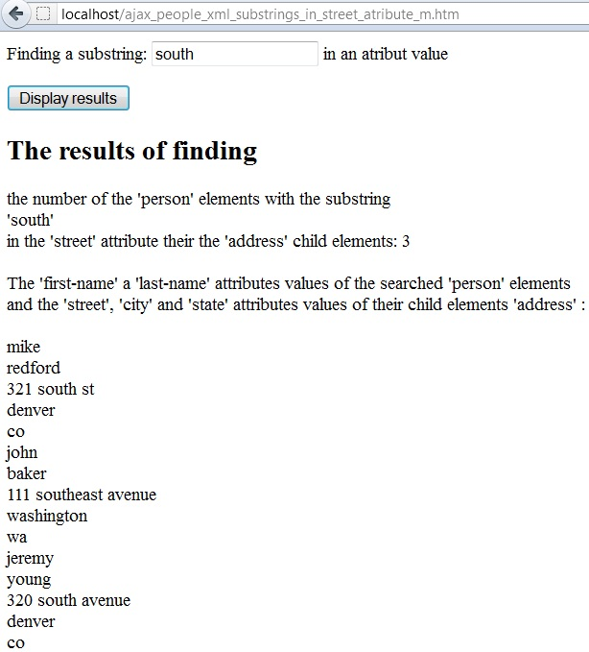

people.xml súbor prehľadávaný AJAX XML HTML aplikáciou

<?xml version="1.0"?>
<people>

<person first-name="steven" last-name="baldvin">
<address street="222 east st" city="atlanta" state="ga" country="usa"/>
<address street="100 north st" city="seattle" state="wa" country="usa"/>
<address street="289 back st" city="washington" state="wa" country="usa"/>
</person>

<person first-name="mike" middle-initial="H" last-name="redford">
<address street="321 south st" city="denver" state="co" country="usa"/>
<address street="123 main st" city="arlington" state="ma" country="usa"/>
</person>

<person first-name="john" last-name="baker">
<address street="328 main st" city="new york" state="ny" country="usa"/>
<address street="105 northwest st" city="seattle" state="wa" country="usa"/>
<address street="111 southeast avenue" city="washington" state="wa" country="usa"/>
</person>

<person first-name="jack" last-name="peterson">
<address street="258 circular road" city="norman" state="ok" country="usa"/>
<address street="105 northwest st" city="kansas city" state="ks" country="usa"/>
</person>

<person first-name="jeremy" last-name="young">
<address street="321 back st" city="atlanta" state="ga" country="usa"/>
<address street="123 west st" city="seattle" state="wa" country="usa"/>
<address street="320 south avenue" city="denver" state="co" country="usa"/>
</person>

<person first-name="johny" last-name="ford">
<address street="22 northwest st" city="kansas city" state="ks" country="usa"/>
<address street="101 circular road" city="norman" state="ok" country="usa"/>
</person>

</people>

Možné riešenie:
Súbor ajax_people_xml_substrings_in_street_atribute_m.htm s formálnym názvom callback funkcie cfunc je možné vytvoriť v nasledujúcom tvare
<html>

<head>
<script type="text/javascript">
var xmlhttp;
function loadXMLDoc(url,cfunc)
{
if (window.XMLHttpRequest)
{ // kod pre IE7+, Firefox, Chrome, Opera, Safari
xmlhttp=new XMLHttpRequest();
}
else
{ // kod pre IE6, IE5
xmlhttp=new ActiveXObject("Microsoft.XMLHTTP");
}
xmlhttp.onreadystatechange=cfunc;
xmlhttp.open("GET",url,true);
xmlhttp.send();
}
function Find_substring_in_street()
{ //cfunc
loadXMLDoc("people.xml",function()
{
if (xmlhttp.readyState==4 && xmlhttp.status==200)
{
xmlDoc=xmlhttp.responseXML;

//ziskanie hodnoty z textoveho pola formulara web stranky s 'id' "user_searched_string"
//a jej vlozenie do premennej 'user_s_string'
var user_s_string=document.getElementById("user_searched_string").value;

if (user_s_string == "main" || user_s_string == "south" || user_s_string == "west")
{
/*cestny vyraz, ktory vyberie vsetky atributy 'first-name' elementov 'person', ktorych detske elem. 'address'
obsahuju v retazci atributu 'street' podretazec 'user_s_string'
A (sucasne)
vsetky atributy 'last-name' elementov 'person', ktorych detske elementy 'address'
obsahuju v retazci atributu 'street' podretazec 'user_s_string'
A (sucasne)
vsetky atributy 'street' elementov 'address' tychto elementov 'person',
ktore obsahuju v svojom retazci podretazec 'user_s_string'
A (sucasne)
vsetky atributy 'city' elementov 'address' tychto elementov 'person',
ktore obsahuju v retazci atributu 'street' elementu 'address' podretazec 'user_s_string'
A (sucasne)
vsetky atributy 'state' elementov 'address' tychto elementov 'person',
ktore obsahuju v retazci atributu 'street' elementu 'address' podretazec 'user_s_string'
*/
path="/people/person[address[contains(@street, '" + user_s_string + "')]]/@first-name |
/people/person[address[contains(@street, '" + user_s_string + "')]]/@last-name |
/people/person/address[contains(@street, '" + user_s_string + "')]/@street |
/people/person/address[contains(@street, '" + user_s_string + "')]/@city |
/people/person/address[contains(@street, '" + user_s_string + "')]/@state";
path_person_count="/people/person[address[contains(@street, '" + user_s_string + "')]]/@last-name";

}
else if (user_s_string != "main" || user_s_string != "south" || user_s_string != "west")
{ document.getElementById("div1").innerHTML=""; //vymazanie obsahu sekcie "div1"
alert("Vlozili ste nekorektnu hodnotu " + user_s_string + " !!!");
document.getElementById("user_searched_string").focus();
return;
}

var string = "";

// kod pre IE 5 a 6
if (window.ActiveXObject)
{
var nodes=xml.selectNodes(path);

for (i=0;i<nodes.length;i++)
{
document.write(nodes[i].nodeValue);
document.write("<br />");
}
}
// kod pre Mozillu Firefox, Operu atd.
else if (document.implementation && document.implementation.createDocument)
{
var nodes=xmlDoc.evaluate(path, xmlDoc, null, XPathResult.ANY_TYPE, null);
var result=nodes.iterateNext();
var nodes_person_count=xmlDoc.evaluate(path_person_count, xmlDoc, null, XPathResult.ANY_TYPE, null);
var result_person_count=nodes_person_count.iterateNext();
var count=0;

//zistenie poctu elementov 'person', ktore maju v atribute 'street' ich dcerskych elementov 'address' retazec
//'main', 'south' alebo 'west'
while (result_person_count)
{
count++;
result_person_count=nodes_person_count.iterateNext();
}

string = "the number of the 'person' elements with the substring" + "<br />'" + user_s_string + "'<br />" +
"in the 'street' attribute their the 'address' child elements: " + count + "<br />";

string = string + "<br />" + "The 'first-name' a 'last-name' attributes values of the searched 'person'
elements" + "<br />" + "and the 'street', 'city' and 'state' attributes values of their child elements
'address' :" + "<br />" + "<br />";

//vlozenie obsahov hladanych atributov 'first-name' a 'last-name' elementov 'person', ktore maju v atribute
//'street' ich dcerskych elementov 'address' podretazec 'main', 'south' alebo 'west'
//a hodnot atributov 'street', 'city' a 'state' ich dcerskych element. 'address' do retazcoveho objektu 'string'
while (result)
{
string = string + result.value;
result=nodes.iterateNext();

string = string + "<br />";
}

document.getElementById("div1").innerHTML=string;
}
}
});
}
</script>
</head>

<body>

<form>
Finding the substring: <input type="text" id="user_searched_string" /> in an atribut value
</form>

<button type="button" onclick="Find_substring_in_street()">Display results</button>
<h2>The results of finding</h2>
<div id="div1"><i>This section will be replaced by the results of finding</i></div>

</body>
</html>

Zadanie na samostatnú prácu
1.
Vytvorte AJAX XML HTML aplikáciu, ktorá odošle požiadavku na books.xml súbor uložený na http serveri, získa odpoveď servera vo forme ukazovateľa na rozložený books.xml súbor do XML DOM objektu a z tohto objektu získa počet elementov book, ktorých detské elementy year obsahujú hodnotu 2003 a detské elementy price majú hodnotu väčšiu než 11,
alebo hodnotu 2005 a detské elementy price majú hodnotu väčšiu než 29.
U takýchto elementov book zistite a zobrazte hodnoty ich detských elementov title, year a price.
Webovú stránku pre načítanie hľadanej hodnoty elementu year od používateľa a zistenie hodnôt zadaných elementov vytvorte s ovládačmi textové pole umiestnené vo formulári a tlačidlo. V HTML kóde web stránky programovo „ošetrite“ vloženie nekorektnej hodnoty elementu year používateľom. Výsledky hľadania zobrazte v sekcii div HTML dokumentu tejto webovej stránky. Pri vytváraní webovej aplikácie použite programátorskú techniku AJAX s callback funkciou. Vami vytvorený HTML dokument a books.xml súbor umiestnite do príslušného adresára http servera a otestujte funkčnosť vytvorenej AJAX XML HTML aplikácie pomocou webového prehliadača.

